Le pommier est l’arbre fruitier

Le plus cultivé dans le monde

**Un petit bonhomme**

**Un petit bonomme**

**Monte sur la pomme .**

**La pomme dégrignole.**

**Le petit bonhomme s’envole**

**Sur le toit de l ‘école.**

L’Automne

Je suis l’Automne,

J’apporte des pommes,

L’Hiver me chasse

Pour prendre ma place.

Pomme et poire

Luc Bérimont

Pomme et poire

Dans l’armoire,

Fraise et noix

Dans le bois,

Sucre et pain

Dans ma main,

Plume et colle

Dans l’école

Et faiseur de bêtises

Bien au chaud dans ma chemise !

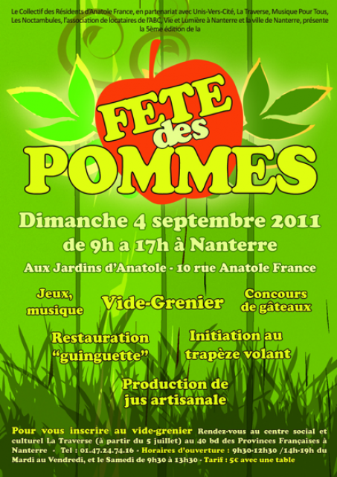

Il est tombé dans les pommes - Il a perdu connaissance

Он потерял сознание

Elle est haute comme trois pomme - Elle toute petite

Она совсем крошка

C’est la pomme de discorde - Sujet de disputе - Яблоко раздора.

La pomme ne tombe jamais loin de l’arbre - Il n’y a pas d’effet sans cause. Яблоко не далеко от яблони падает.

Tel arbre, tel fruit – Какое дерево - такой и фрукт.

**En France il y a beaucoup de fêtes. Ce sont les fêtes réligieuses, nationales, internationales, civiles, de l’année, de la vie quotidienne.**

**En automne se passent deux fêtes : la Toussaint (le 1 novembre) et l`Armistice (le 11 novembre).**

**Mais nous voudrions vous présenter la fête de la pomme.**

**Le pommier est l’arbre le plus cultivé dans le monde. En France on peut le voir partout, mais surtout en Normandie.**

**En automne on a beaucoup de fruits et on organise la fête de la pomme, de la pomme de terre, du citron.**

**Dans le sud du Massif Central,près du Mont Pilat de la région Rhône-Alpes il y a une ville Pélussin.**

**Au mois de novembre les toutistes arrivent spécialement pour voir cette fête.**

**On présente des pommes aux diverses saveurs et couleurs. On peut goûter et acheter les fruits.**

**On organise les concours :**

**1.De la meilleure pomme**

**2.De la plus grosse pomme**

**3.Du meilleur dessert aux pommes**

**4.Du plus beau «  taxi-pomme ».**

**Vous pouvez découvrir le cycle du pommier dès sa plantation à la récolte des pommes.**

[**Tarte aux pommes**](http://www.tarte-aux-pommes.la-recette.net/)

Des recettes simples de tarte aux pommes et de ses variantes

[**Le site de la tarte aux pommes**](http://www.tarte-aux-pommes.la-recette.net/?article1/le-site-de-la-tarte-aux-pommes)

La **tarte aux pommes** est une variété de tarte sucrée qui vous rappellera sûrement de bons moments en famille. C'est une recette de dessert que vous ou vos proches avez déjà fait au moins une fois dans votre vie (ou que vous ferez bientôt, car si vous êtes ici c'est pour une bonne raison ;)). Les **recettes de tartes aux pommes** que vous trouverez ici sont sélectionnées pour être très simples à réaliser mais aussi pour leurs qualités gustatives.

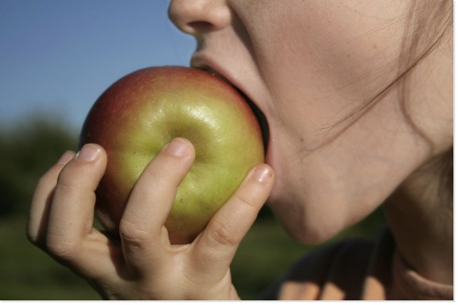

La **tarte aux pommes** se marie très bien avec les diverses [compotes](http://www.compote.la-recette.net/) de fruits et notamment bien sur avec la compote de pomme. Vous trouverez ici les recettes de tartes aux pommes avec des fiches qui vous montreront la difficulté pour la réalisation de la recette et avec les **ingrédients pour réussir une bonne tarte aux pommes**. Vous trouverez également des variantes de tarte avec de la pomme et notamment la **tarte tatin**, le crumble aux pommes ...

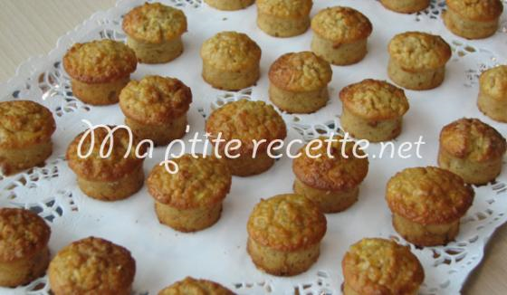

**Les quatre saisons**

Quatre saisons

Tournent la ronde

Autour du monde.

C’est le printemps

Vêtu de blanc,

Voici l’été

Claire et doré,

Puis vient l’automne,

Rouge comme une pomme.

Gare à l’hiver

Elle a des bottes

Et une hotte.

**L’automne**

**La hi, ha, la**

**Le vent chantonne.**

**De-ci, de-la**

**Voici l’automne,**

**Le temps des pommes.**

**L’automne est là.**

**La hi, ha, la.**

**Une pomme verte**

**Une pomme verte,**

**Une pomme rouge,**

**Une pomme d’or,**

**C’est toi qui est déhors!**

**Яблочная считалка**

**Красный цвет, зеленый цвет.**

**Я - налив. А ты - ранет.**

**Эй, китайка, вылетай-ка!**